CEO 경영 리스크 브리핑
샘표(주) CEO 리스크 브리핑 — 2025 연결(CFS) 기준
대외비 · Confidential
작성일 2026-07-14
본 보고서는 trusted-ceo-agent 진단 파이프라인(불변식 게이트 → 결정론 신호 파생 → 자동 채점)을 통과한 데이터에 기반해 작성되었으며, CEO 경영 판단 보조 자료로서 투자자문·투자권유가 아닙니다.

Executive Snapshot
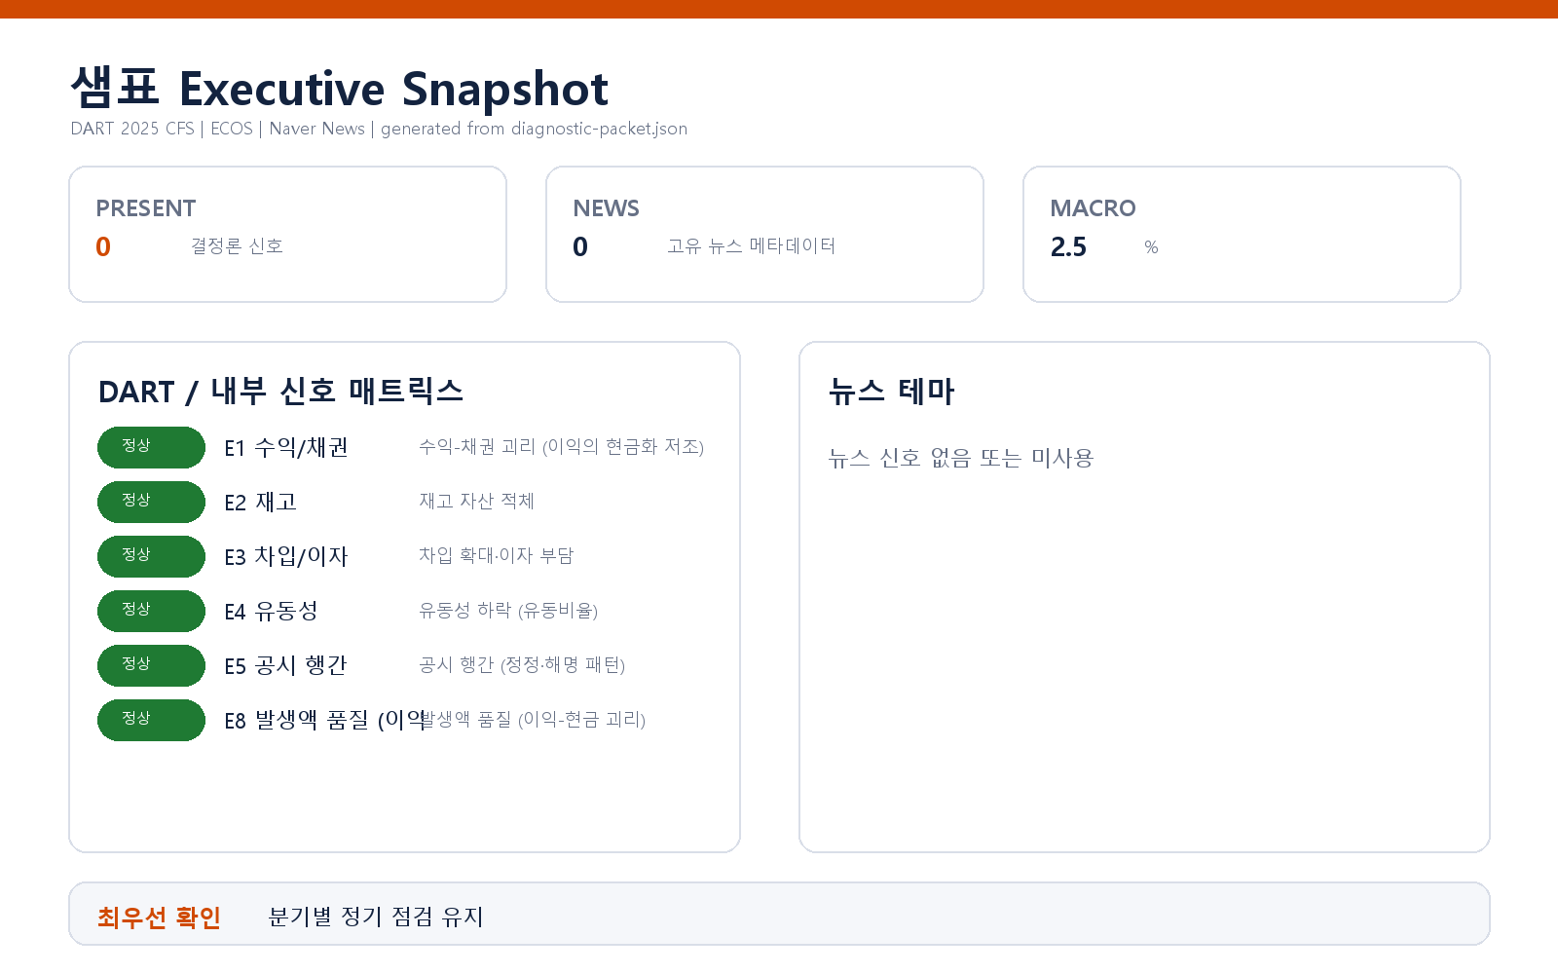

- 대상: 샘표(주) (종목코드 007540, 사업자등록번호 217-81-00359, 대표이사 박진선)
- 진단 기준: 2025 사업연도 연결재무제표 + 최근 90일 공시 창
- 거시 환경: 한국은행 기준금리 2.5% (2026-07-12 기준, 관측 구간 내 변동 없음 — 출처: ECOS)

종합 판정
이번 진단 창에서 임계값을 넘어 발화한 리스크 신호는 없습니다 (PRESENT 0건 / 평가 가능 6축 전부 판정 수행).
외부 공시 기반 6개 축 — 수익-채권 괴리(E1), 재고 적체(E2), 차입·이자 부담(E3), 유동성 하락(E4), 공시 행간(E5), 발생액 품질(E8) — 을 모두 평가했으며, 전 축이 임계값 미달로 미발화했습니다. 따라서 본 브리핑에는 서명을 요구하는 개별 리스크 항목이 없으며, 아래는 미발화 상태의 정성 요약과 상시 점검 권고입니다.

미발화 신호 요약 (정성 서술)
축 | 판정 | 정성 요약
E1 수익-채권 괴리 | 미발화 | 매출채권 증가가 매출 성장을 앞지르는 패턴이 관측되지 않았고, 영업이익의 현금 전환도 임계 기준을 상회하는 방향
E2 재고 적체 | 미발화 | 재고 증가율이 매출 대비 과잉 축적 임계값에 미달 — 오히려 축소 방향
E3 차입·이자 부담 | 미발화 | 차입 규모는 감소 방향이며 이자보상 여력도 개선 방향으로, 확대·부담 임계 조건에 해당 없음
E4 유동성 하락 | 미발화 | 유동비율이 하락 추세 조건(2년 연속 하락)과 하한선 조건 모두에 해당하지 않고 개선 방향
E5 공시 행간 | 미발화 | 최근 90일 창에서 정정·해명 공시 패턴이 임계 건수에 미달
E8 발생액 품질 | 미발화 | 이익 대비 발생액 비중이 임계 상한 이내이고, 이익-현금 괴리의 지속 조건에도 해당 없음
> 미발화 신호는 리스크가 아니며, 위 서술은 "이번 창에서 임계값을 넘지 않았다"는 판정 결과의 요약입니다. 개별 근거 수치는 진단 패킷에 보존되어 있습니다.

상시 점검 권고 (리스크 아님 — 다음 진단 주기 대비)
발화 신호가 없더라도, 다음 항목은 분기 단위로 낮은 비용으로 확인해 두시면 신호 체계의 조기 감도가 유지됩니다.
1. 분기보고서 발행 시 재진단 — 본 판정은 연결 연차 데이터 기준이므로, 분기 데이터가 나오면 같은 6축을 재실행해 추세 전환 여부를 확인.
2. 매출채권 연령·대손충당금 설정률 추이 — E1이 미발화 상태를 유지하는지 확인하는 가장 저렴한 선행 지표.
3. 차입금 만기 구조·금리 구성(주석) — 기준금리가 현 수준에서 움직일 경우 E3 재평가의 입력이 됨.
4. 내부 데이터 축 개방 검토 — 이번 진단은 공시·거시 데이터만 사용한 기본 모드였음. 내부 CSV(거래처 원장·원가 데이터)를 연결하면 거래처 집중, 원가 왜곡, 공시-장부 대사 등 외부 공시로는 보이지 않는 축이 추가 평가 가능.

확인 범위와 한계
- 본 브리핑은 DART 공시(2025 사업연도 연결재무제표, 최근 90일 공시 목록)와 한국은행 ECOS 거시지표에서 결정론적으로 파생된 신호 판정에 기반하며, 판정 대상은 외부 축 6개(E1~E5·E8)입니다.
- 미발화는 "리스크 부재의 증명"이 아닙니다. 임계값 기반 탐지는 임계값 이하에서 진행 중인 완만한 악화, 연결 범위 밖 거래, 공시에 반영되지 않은 우발 사항을 포착하지 못합니다.
- 뉴스·평판 축, 시장(주가·시가총액) 축, 비정형 문서 축, 내부 CSV 축은 이번 진단에 포함되지 않았습니다. 해당 축에서 별도의 신호가 존재할 가능성은 본 브리핑의 판단 범위 밖입니다.
- 신호 판정에 사용된 임계값은 코스피 비금융 대형주 코호트 발화율로 캘리브레이션된 기본값이며, 업종 프리셋은 적용되지 않았습니다. 식품 업종 특성(계절 재고, 원재료 시황)에 맞춘 프리셋 적용 시 판정 감도가 달라질 수 있습니다.
- 본 문서는 감사 의견이나 회계 적정성에 대한 판단이 아니며, 공시 데이터 행간의 경영 점검 신호를 요약한 참고 자료입니다.

